ABSTRAK
PENGARUH KAPABILITAS KERJA, PERILAKU KERJA INOVATIF DAN LINGKUNGAN KERJA INTERNAL TERHADAP KINERJA KARYAWAN PTPN IV REGIONAL II KEBUN LIMAU MUNGKUR
Oleh:
RIZKA KHAIRUNNISYA BR SINAGA
213114093

Tujuan penelitian ini adalah untuk mengetahui dan menganalisis pengaruh kapabilitas kerja, perilaku kerja inovatif dan lingkungan kerja internal terhadap kinerja karyawan PTPN IV Regional II Kebun Limau Mungkur. Populasi dalam penelitian ini adalah seluruh karyawan PTPN IV Regional II Kebun Limau Mungkur sebanyak 125 responden. Pengambilan sampel pada penelitian ini dengan menghitung menggunakan rumus Slovin yang menjadi 95 responden karyawan Kebun Limau Mungkur. Teknik pengumpulan data dalam penelitian ini dengan melakukan observasi, dokumentasi, wawancara dan penyebaran kuesioner secara langsung dengan pengukuran data skala likert. Teknik analisis data dengan menggunakan uji validitas, reliabilitas dan asumsi klasik. Metode analisis data menggunakan regresi linear berganda yang hasilnya yaitu: Y = 16,300 + 0,102 X₁ + 0,116 X₂ + 0,272 X₃ + e dengan bantuan program SPSS. Hasil penelitian ini secara parsial (ujit) membuktikan bahwa kapabilitas kerja berpengaruh positif dan signifikan terhadap kinerja karyawan pada karyawan PTPN IV Regional II Kebun Limau Mungkur. Perilaku kerja inovatif berpengaruh positif dan signifikan terhadap kinerja karyawan pada karyawan PTPN IV Regional II Kebun Limau Mungkur. Lingkungan kerja internal berpengaruh positif dan signifikan terhadap kinerja karyawan pada karyawan PTPN IV Regional II Kebun Limau Mungkur. Selain itu, Kapabilitas kerja, perilaku kerja inovatif dan lingkungan kerja internal secara serentak berpengaruh positif dan signifikan terhadap kinerja karyawan pada karyawan PTPN IV Regional II Kebun Limau Mungkur denga nilai F_{hitung} (14,283) > F_{tabel} (2,70), dan nilai signifikansi sebesar 0,000 < 0,05.

Kata kunci: Kapabilitas Kerja, Perilaku Kerja Inovatif, Lingkungan Kerja
Internal,Kinerja Karyawan

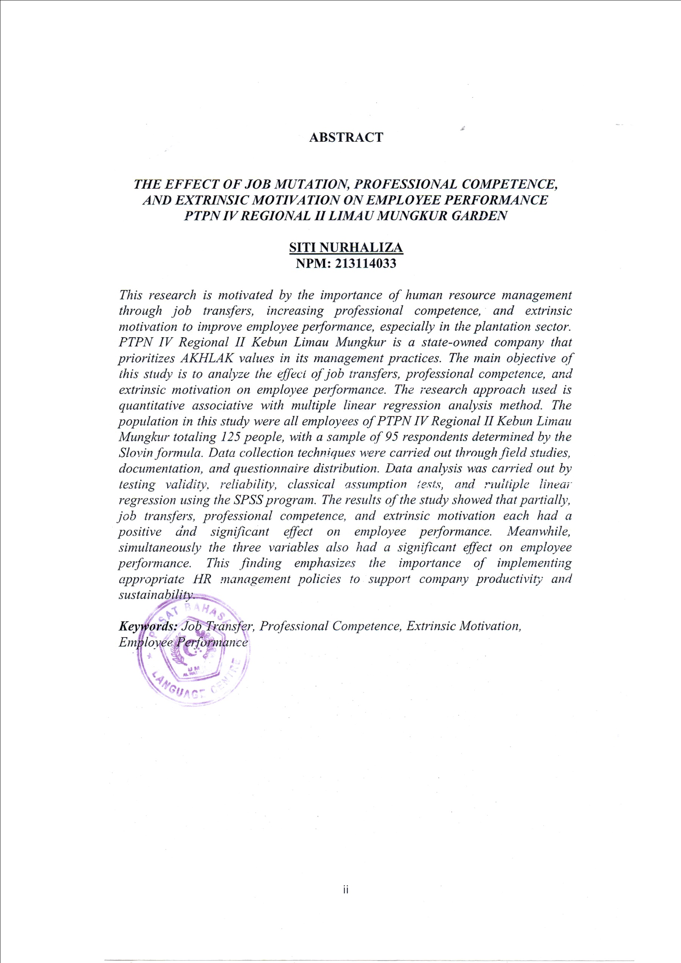
ABSTRACT
THE EFFECT OF WORK CAPABILITY, INNOVATIVE WORK BEHAVIOR AND INTERNAL WORK ENVIRONMENT ON PERFORMANCE OF PTPN IV REGIONAL II
EMPLOYEES KEBUN LIMAU MUNGKUR

By:
RIZKA KHAIRUNNISYA BR SINAGA
213114093

The purpose of this study was to determine and analyze the influence of work capability, innovative work behavior and internal work environment on employee performance of PTPN IV Regional II Kebun Limau Mungkur. The population in this study were all employees of PTPN IV Regional II Kebun Limau Mungkur as many as 125 respondents. Sampling in this study was by calculating using the Slovin formula which became 95 respondents of Kebun Limau Mungkur employees. Data collection techniques in this study were by conducting observations, documentation, interviews and distributing questionnaires directly with Likert scale data measurements. Data analysis techniques used validity, reliability and classical assumption tests. The data analysis method used multiple linear regression, the results of which were: Y = 16,300 + 0.102 X1 + 0.116 X2 + 0.272 X3 + e with the help of the SPSS program.The results of this study partially (t-test) prove that work capability has a positive and significant effect on employee performance at PTPN IV Regional II Kebun Limau Mungkur employees. Innovative work behavior has a positive and significant effect on employee performance at PTPN IV Regional II Kebun Limau Mungkur employees. The internal work environment has a positive and significant effect on employee performance at PTPN IV Regional II Kebun Limau Mungkur employees. In addition, work capability, innovative work behavior and internal work environment simultaneously have a positive and significant effect on employee performance at PTPN IV Regional II Kebun Limau Mungkur employees with a calculated F value (14.283) > F table (2.70), and a significance value of 0.000 <0.05.

Keywords:Work Capability, Innovative Work Behavior, Internal Work
Environment, Employee Performance

